江西省职业技能等级认定个人申报表
姓名 |  | 性别 |  | 出生日期 |  |  | 近半年1寸 白底彩照
证件类型 |  | 证件号码 |  |  |  |  | 近半年1寸 白底彩照
民族 |  |  | 最高学历 |  |  |  | 近半年1寸 白底彩照
户籍地 |  |  | 常住地 |  |  |  | 近半年1寸 白底彩照
联系电话 |  | 邮箱/地址 |  |  |  |  | 近半年1寸 白底彩照
考生类别 | 企业职工□ 在校学生□ 社会人员□ 其他□ |  |  |  |  |  | 近半年1寸 白底彩照
申报职业 | 职业指导师 |  | 报考工种 | 无 |  | 等级 | 四级
考试类型 | 正考□ 补考□ |  |  | 考核科目 | 理论□ 技能□ 综合评审□
已获本职业或  相关职业资格  /技能等级证  书名称 |  | 证书 等级 |  | 获证 日期 |  | 证书 编号
已获专业技术 资格（职称） |  | 证书 等级 |  | 获证 日期 |  | 证书 编号
学籍  (在校生填  写） | 在读学校 |  | 所学专业 |  | 入学时间 |  | 毕业时间
学历 | 毕业学校 |  | 所学专业 |  | 学历证书编号 |  | 毕业时间
申报条件 | 累计从事本职业或相关职业工作5年（含）以上
考试地点 | 江西南昌市红谷滩区珠江路人社大厦培训楼19楼1901
本人承诺从事本职业或相关职业工作共 年，具体工作经历如下：
工作经历 | 起止时间 |  | 单位名称 |  | 工作岗位 |  | 单位联系人及电话
填表声明：1.本人知晓本职业（工种）报考条件 、资格审核相关要求 ，承诺遵守报考的有关要  求，保证本次填报的信息完整准确 、教育经历、 工作经历真实，如有必要愿意配合核实 。如有虚 假，愿意接受取消申报资格 、已参加考试则被取 消当次考试所有科目成绩 、已获得证书则被收回 、注销证书数据检索及注销证书资格 、追回所享 受的补贴等待遇的处理 ，已缴纳的报名考试费不 予退回。2.报考个人信息已经本人确认 ，本人对 其真实性负责。  申请人签名： 日期： 年 月 日 |  |  |  | 该考生填报内容真实准确。  单位（盖章）  经办人：  联系电话：  日期： 年 月 日

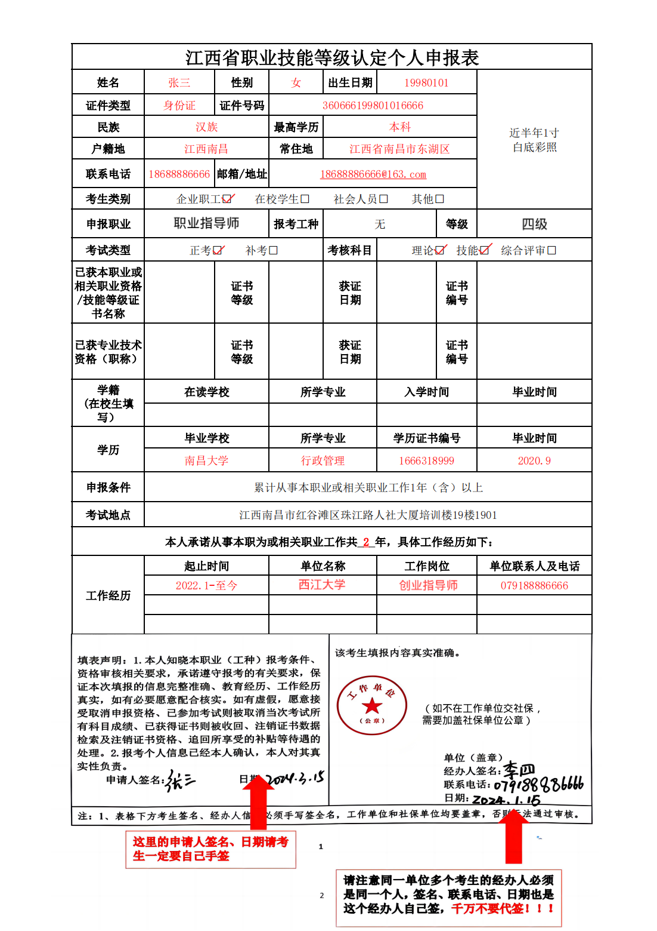
填写模板，请勿打印

